聖グレゴリオの家 宗教音楽研究所
オルガンに親しむ一日②
2023年9月23日(土・祝)
対象：オルガン、オルガン音楽に興味のある方（初心者大歓迎）
聖グレゴリオの家は1979年設立以来、典礼を中心に「祈り、研究、教育」を三本柱として、教会音楽、オルガン、古楽の分野などで様々な活動をしてまいりました。
好評を博した「オルガンに親しむ一日」の続きとして「オルガンに親しむ一日②」を開催いたします。聖堂に設置されているアーレントオルガンを中心に、オルガンの歴史、音楽、奏法を学びます。
また、オルガン音楽を育んできたキリスト教の典礼の一つである晩の祈り(晩課)も行われます。
初心者の方をはじめとして、オルガンにご興味のある方はどなたでもご参加ください。

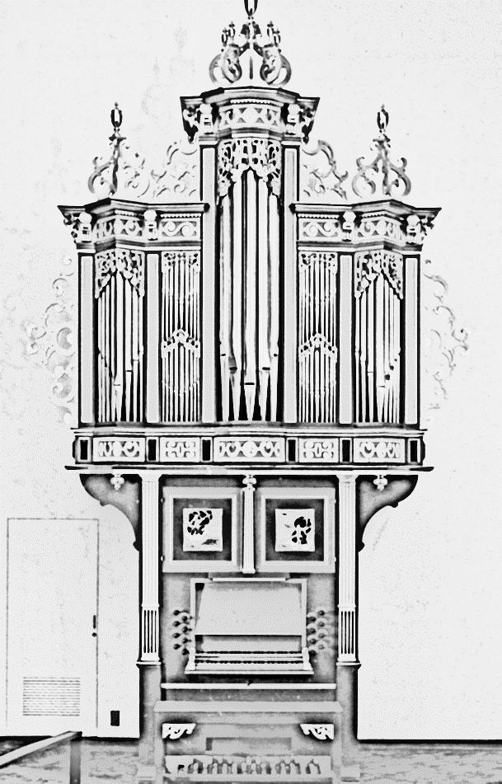
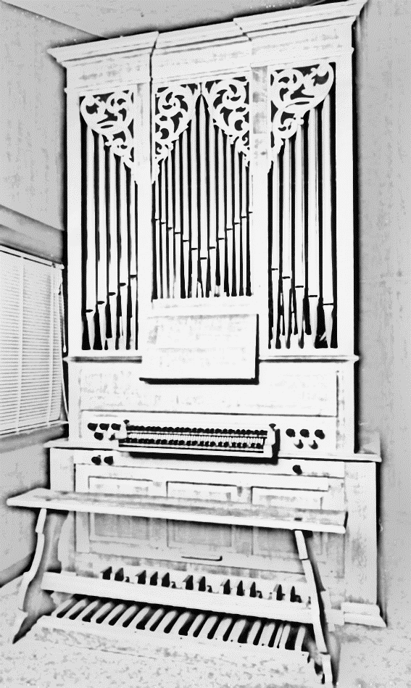

Jürgen Ahrend Bernhard Aubertin
■ プログラム
9:30～9:45 受付
9:45～10:00 オリエンテーション
10:00～11:00 「オルガン奏法の基本」 菅 哲也 (本学講師)
11:00～12:00 「スウェーリンクからバッハへ ①」 椎名 雄一郎（特別講師）
12:00～13:30 昼食 オルガン見学
13:30～15:00 「スウェーリンクからバッハへ ②」 椎名雄一郎
本学講師による演奏：岩崎 真実子／大木 麻理／菅 哲也／平井 靖子
15:00～15:30 休憩
15:30～16:00 晩課の練習 橋本 周子 (本学講師)
16:00～16:30 晩課
16:45～18:00 公開レッスン 講師：椎名 雄一郎

■ 講 師
椎名 雄一郎 (特別講師)
東京藝術大学音楽学部器楽科オルガン専攻卒業。同大学院音楽研究科修士課程修了。第1回ダラス国際オルガンコンクール第2位。第12回ライプツィヒ・バッハ国際コンクール第3位。2002年NDR(北ドイツ放送局)音楽賞国際オルガンコンクール優勝。ウィーン国立音楽大学、スイス、バーゼル・スコラカントルム音楽院に留学。国内ほか欧州各地で演奏会を行なう。コジマ録音よりCD「バッハのオルガン解体新書」、「平和の祈り」、「メンデルスゾーンオルガン作品集」などをリリース、また春秋社より「パイプオルガン入門」を出版する。現在、東北学院大学文学部教授、大学宗教主任。日本基督教団讃美歌委員会委員。日本キリスト教団吉祥寺教会オルガニスト。
https://www.yuichiro-shiina.com

岩崎 真実子
東京藝術大学音楽学部卒業。ニュー・イングランド音楽院修士課程修了。
元立教女学院オルガニスト、元国際基督教大学オルガニスト。一社）日本オルガニスト協会会長、日本オルガン研究会会長を歴任。聖グレゴリオの家宗教音楽研究所講師。聖公会神学院オルガニスト。

大木 麻理
東京藝術大学、同大学院修了。
DAADの奨学生としてリューベックおよびデトモルト国立音楽大学を卒業。
第3回ブクステフーデ国際オルガンコンクール邦人初優勝、第65回「プラハの春」オルガン部門第3位、ほか国内外で多数受賞。
リリースしたCDがいずれもレコード芸術特選盤に選出。
豊かな音楽性と高度なテクニック、丁寧な音色作りは各所で高い評価を受けている。
ミューザ川崎シンフォニーホールオルガニスト。

菅 哲也
国立音楽大学器楽学科オルガン専攻卒業。同大学院音楽研究科修士課程を修了後、ドイツ学術交流会（DAAD）給費留学生として渡独。ドイツ国立ケルン音楽大学を卒業。現在、国際基督教大学主任オルガニスト。同大学教養学部及び宗教音楽センター講師。国立音楽大学オルガン科講師。聖グレゴリオの家宗教音楽研究所講師。

平井 靖子

大阪音楽大学卒業。東京藝術大学大学院修了。その後ヨーロッパ各地の国際アカデミーに参加、研鑽を積む。M.シャピュイ氏にフランス古典を、またF.シャプレ氏にスペイン・バロックを学ぶ。フランス古典期における聖歌の唱法を研究し、オルガン作品（ミサ曲、賛歌、マニフィカートなど）を聖歌と交唱の当時の様式で精力的に演奏活動を行う。1994，95年には田園調布カトリック教会でのミサの儀式の中でF.クープラン作曲「教区のためのミサ曲」「修道院のためのミサ曲」の全曲演奏を行う。NHK・ＦＭ「朝のバロック」などに多数出演。1995年から2023年3月まで28年間東京芸術劇場副オルガニストを務め、楽器管理をはじめ一般愛好家を対象としたオルガンに関する啓発活動を行った。
現在、一般社団法人日本オルガニスト協会事務局長、カトリック雪の下教会オルガニスト、桃源文化会館オルガニスト。

■ 受講料
●一般 10,000円（消費税・資料代込) ●賛助会、友の会、在校生 8,000円（消費税・資料代込)
●25歳以下 5,000円（消費税・資料代込)
(当日、年齢が確認できるものをご提示ください。)

■ 参加資格
オルガン、オルガン音楽にご興味のある方ならどなたでもご参加いただけます。
年齢、音楽経験は問いません。（募集定員：約100名先着順）

■ 食事について
昼食はお弁当をご持参の方は食堂をお使いいただけます。黙食のご協力をお願い
いたします。また、外食にお出かけいただくことも可能です。デリバリーはご遠慮ください。

■ お申込み方法
●申込書に必要事項を記入の上、郵送またはFAXしてください。メール、または聖グレゴリオの家の
HPのお問合せフォームからもお申し込み可能です。（件名：「オルガンに親しむ一日②」とご記入ください。）
該当する受講料金額をお振り込みください。（事務所窓口でのお申込みも可能です）
＊申込書と入金を確認後、受講票をお送りします。

振込先 ゆうちょ銀行 口座番号／00120-8-61673 加入者名／宗教法人 聖グレゴリオの家
他金融機関からの振込用口座番号： 〇一九（ゼロイチキュウ）店（019） 当座0061673
○振込用紙に「オルガンに親しむ一日②」と明記してください。
○一旦お支払いいただいた受講料は原則として返金できません。

■ 申込み締め切り 2023年9月12日（火）

お申込み・お問合せ

聖グレゴリオの家・オルガンに親しむ一日②係
〒203-0004 東京都東久留米市氷川台2-7-12
Tel 042-474-8915 ／Fax 042-474-8832（24時間受付）
※電話は平日（月～金）9：00～17：00
info@st-gregorio.or.jｐ

聖グレゴリオの家ホームページ

